Монтаж соединителей СКЦ102

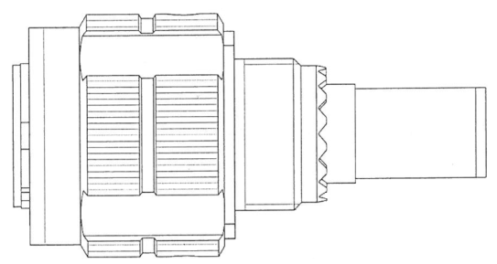 | 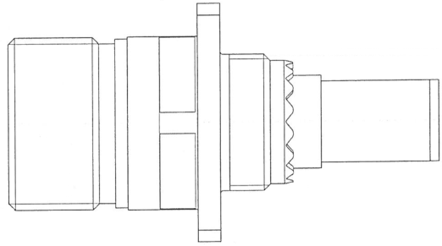

Нормативные ссылки:
- КРШЕ.430421.001ТУ – технические условия соединители электрические цилиндрические СНЦ160, СКЦ102

Нарезка кабеля
Нарезку кабеля выполнять на машине для мерной резки. Допускается производить нарезку кабеля ручным инструментом. Длина кабеля выбирается в соответствии с конструкторской документацией.
Припуск на заделку выбирается в соответствии с таблицей 16.1 (в таблице указаны длины жил кабеля или проводов в прямых соединителях для наружного ряда проводов, а в угловых соединителях для внутреннего ряда проводов). Длина проводов, подходящих к контактам находящимся ближе к центру соединителя, должна быть пропорционально уменьшена для прямых соединителей или пропорционально увеличена для угловых соединителей.
Таблица 16.1
Наименование частей соединителей |  | Развернутая длина разделанного кабеля, мм
 | Условный размер корпуса | 11 | 17 | 21 | 25
Вилка кабельная |  | 26,3 | 44,5 | 70,5 | 117,5
Розетка кабельная |  | 28,8 | 51,2 | 80,1 | 125,1

Длину каждого провода (жилы) кабеля, подходящего к внутренним контактам соединителя, рекомендуется определять по месту.
Установка параметров нарезки в соответствии с инструкцией на машину для мерной резки.

Зачистка провода
Концы проводов и жил кабеля следует зачистить на длину 5-10 мм.
Установка параметров зачистки в соответствии с инструкцией на машину для зачистки.

Монтаж соединителя
Общие требования на монтаж соединителей СКЦ102
В соединители типов СКЦ-102 по КРШЕ.430421.001, следует монтировать кабели промышленного изготовления площадью сечения жилы 0,2-0,35 мм²:
- установить жилы кабеля поочередно в отверстия вставки-контакта и обжать монтажным инструментом DMC M22520/2-01(AFM8), М22520/2-37(К709);
- установить вставки-контакт в корпус соединителя до упора и обжать монтажным инструментом М22520/5-01(НХ4);
- заглушить свободные отверстия пробками;
- для извлечения вставок-контактов из соединителя применяют извлекатель КРШЕ.715233.301 (рисунок Л.1 приложение Л)

Контроль (прозвонка)
Осуществить контроль целостности связей (методом “прозвонки”) в соответствии со схемой электрической.
ВНИМАНИЕ: прозвонку соединителей следует производить с применением технологической ответной части.

Контроль ОТК
Контроль качества монтажа производят следующим образом:
- проверить качество установки контактов в изолятор, для этого рукой создать легкое натяжение провода 0,5-2,0 кгс;
- проверить наличие установленных заглушек в свободных отверстиях;
- проверить крепление всех элементов (гайки, кожухи, винты).

